一标包：“一站式”学生社区综合管理模式建设

|  |  |  |  |  |
| --- | --- | --- | --- | --- |
| **序号** | **名称** | **主要技术参数** | **数量** | **单位** |
| 1 | 摄像头 | 1.最大分辨率: 1920*1080  2.感光元件类型: CMOS  3.支持的操作系统: Mac OS Windows  4.支持多种分辨率，包括4K (高清) /30fps、1080P全高清) /30或60fps和720P (高清)30/60或90fps  5.4K高清视频通话(可达4096 x 2160像素/30fps)1080p 全高清视频通话 (可达 1920 x1080 像素/30或60fps)720p 高清视频通话(可达 1280x 720 像素/30、60或90fps)即插即用 USB连接。  6.视野:对角线:90°水平:82.1°垂直:52.2°全高清5倍数字变焦，自动对焦，支持 HDR的 RightLightTm 3可在多种光照环境中提供清晰影像。  7.带降噪功能适用于windows的红外传感器技术(SDK 可用于应用程序集成)外置隐私镜头盖  8.多种安装选项，包括固定夹和三脚架安装支持多种连接类型，包括USB 2.0 TypeA和USB 3.0TypeA及Type C | 1 | 台 |
| 2 | 三脚架 | 1.产品材质：6063T5铝合金+ABS树脂  2.收纳高度：49  3.最大管径：20mm  4.云台类型：三维  5.拉伸高度：158CM  6.脚架承重：1.5KG  7.节数：4节 | 1 | 架 |
| 3 | 音响 | 1.电源方式：交流电  2.型号:R101V  3.信噪比:>85dBA  4.接口:3.5毫米音频接口  5.低音:RMS 4.5W(THD+N=10%,f=80Hz)  6.失真度(%):≤0.5 调节形式:低音箱侧面板上旋钮调节主音量 | 1 | 台 |
| 4 | 影视灯（Fvorza300W+架子+柔光箱套装） | 1.高亮度：300W大功率媲美3000W钨丝灯  2.多种特殊光效可电源/电池供电  3.2.3KG轻灯体灯控分离易移动好操作  智能化，内置2.4G可遥控/APP远程控光；适配器: 2.74kg  4.电池供电适用于150瓦时以上的电池，将适配器拆下装上电池即可供电满足户外拍摄。  6.最大功率300W  7.色温(K)5600K  8.显指(Ra)98电源类型  9.DC:48V/8.4A;AC:100-240V；0~100%无级调光控制方式手动控制。 | 2 | 套 |
| 5 | 150八角柔光罩 | 弧边82厘米；直径147cm；深度56cm，弧边82CM；收合高度90cm。导光槽5CM | 2 | 个 |
| 6 | 150w单色温影视灯长方形柔光箱单灯套装 | 1. 输入电压：110-220V 2. 功耗165W 3. 输出功率160-165W 4. 色温5680K   5.CIRI(显)大于96  6.CTL大于95  7.1米裸灯照度8100LUX   1. 电光转换率128LM/W   9.调光方式手动/APP遥控器 | 2 | 个 |
| 7 | 灯架 | 摄影摄像大号支架 | 2 | 个 |
| 8 | 卷轴绿幕 | 1. 卷轴型   2.长宽：2.5米*2.5米 | 1 | 个 |
| 9 | 组合拼接桌 | 1.台面板：优质刨花板（三聚氰胺板），符合国家E1级板材标准，厚度25mm，面粘三聚氰胺胶面，PVC胶边，具耐磨、防污、牢固耐用。台面形状是长条形。  2.台面托架：冷轧钢板经冲压折弯工艺一体而成，长360MM*宽30MM材料壁厚：（3.0MM）表面采用防锈静电喷涂处理,实用牢固，承受力大。  3.侧脚底脚：采用优质铝合金型材经模具压铸一体成型，壁厚平均为6.0mm ，脚跨度520MM,表面采用防锈静电喷涂处理，抗变型。  4.侧脚立柱：脚管采用φ50MM优质圆钢管（壁厚1.2MM）表面采用防锈静电喷涂处理，钢制立柱使台架  5.横梁：优质φ50MM圆形冷轧钢管，壁厚1.5MM,表面再经防锈静电喷涂处理，实用牢固，承受力大。（横梁长度跟随定制尺寸变化）  6.整件产品拼接好，接缝齐整，整体颜色基本相符，过渡自然;台架有旋钮折叠装置，脚轮采用φ60MM PU万向脚轮带刹车，桌面连接处卡钳固定。  7.尺寸：（长120宽60高75）厘米。 | 34 | 张 |
| 10 | 座椅 | 1.背PP加纤/LFJF297系列面料  2.座PP加纤+泡棉D35/90*T3.5CM+LF2030系列弹性布/复棉3M X-20扶手铝合金/LR X-20整装铁架/黑色沙纹/直径25*T2.5mm 3.全半搭盖（215磅）5层美卡  4.整体铁架/黑色沙文/座泡棉（3m)铝合金扶手，尺寸：长59cm宽53.5cm高83.5cm | 34 | 把 |
| 11 | 吧台座椅 | LFS系列面料➕座铁架+主棉D28/70+背海绵D24，黑色喷漆，47*50*96.靠背海绵D24，尺寸：长47cm宽50cm高96cm | 10 | 把 |
| 12 | 圆几沙发 | 圆几：50直径颗粒板面，厚度2厘米。  座椅：pp/10%GF+绒麻+木脚/榉木本色，尺寸：长65cm宽52cm高76cm | 3 | 套 |
| 13 | 座椅 | 1.背PP加纤/LFJF295系列面料  2.座PP加纤+泡棉D32/80*T3.5CM+LF2029系列弹性布/复棉3M  3.X-20扶手铝合金/LR  4.X-20整装铁架/黑色沙纹/直径25*T1.5mm  5.全半搭盖（215磅）5层美卡  整体铁架/黑色沙文/座泡棉（3m)铝合金扶手，尺寸长59cm宽53.5cm高83.5cm | 3 | 把 |
| 14 | 茶水柜 | E1级环保油漆，密度板双门橡木+白长60cm宽39cm高91cm，板厚2.5厘米，材质人造密度板，田园橡木本色+白，框架结构,不锈钢铰链。 | 3 | 张 |
| 15 | 直播长桌 | 1. 静音平稳，承重150KG，甲醛释放量0.5mg/L.材料达到E0级环保要求。 2. 可调节高度颗粒板/塑钢支架，奶油白/黑胡桃色，尺寸宽度1米高都65-90.可折叠。面板厚度1.6厘米。 | 2 | 张 |
| 16 | 工作台 | 静音平稳，承重150KG，甲醛释放量0.5mg/L.材料达到E0级环保要求。可调节高度颗粒板/塑钢支架，奶油白/黑胡桃色，尺寸宽度1米高都（65-90）厘米可调节、可折叠。面板厚度1.6厘米。 | 1 | 张 |
| 17 | 组合沙发 | 1. 橡胶木，榫卯结构，单人位，双人位，三人位，海绵填充物，棉麻亲肤面料。   2.E1级环保喷漆工艺，麻与棉混纺布面料，耐磨不起球。无异味，95%透气性，40-45pu高回弹海绵三层，橡胶木高密度，600-720kg/m3，含水率8%。  3.单人位（长84宽80高83.5）厘米，双人位（长144宽84高83.5）厘米，三人位（长204宽80高83.5）厘米 | 1 | 套 |
| 18 | 茶几 | 榫卯结构，高密度，600-720kg/m3，含水率8%，尺寸（长120宽60高45）厘米，面板厚度2厘米。 | 1 | 张 |
| 19 | 方几 | 橡胶木高密度，600-720kg/m3，含水率8%，尺寸（长45宽30高45）厘米，板材厚度1.8厘米。 | 1 | 张 |
| 20 | 落地灯 | （29*162米）扇形，led灯，照射面积3-5平米，实木框架，三色变光，硅胶灯罩。 | 1 | 座 |
| 21 | 书架 | 自然松木环保E1级，组合设计。  尺寸：长700cm宽230cm高1140cm  自然松木2cm 厚。 | 1 | 张 |
| 22 | 茶水柜 | E1级环保油漆工艺无味，密度板双门橡木+白长60cm宽39cm高91cm，板厚2.5厘米，材质人造密度板，田园橡木本色+白，框架结构,不锈钢铰链。 | 1 | 张 |
| 23 | 办公桌椅 | 基材为E0级环保刨花板，游离甲醛释放量≤9mg/100g，封边：采用2mm厚PVC同色封边，刨花板F单人位，多功能，带钥匙柜，板材厚度2.5厘米。卡其色桌。椅子（如图：辅导员办公桌椅） | 4 | 套 |
| 24 | 资料书柜 | 基材为E1级环保河刨花板，游离甲醛释放量≤9mg/100g，封边：采用2mm厚PVC同色封边四门文件柜高200cm长160cm宽40cm，E1板材+钢化玻璃，板材厚度2.5厘米。 | 2 | 件 |
| 25 | 沙发 | 橡胶木，榫卯结构，海绵填充物，棉麻亲肤面料。  E1级环保喷漆工艺，麻与棉混纺布面料，耐磨不起球。  无异味，95%透气性，40-45pu高回弹海绵三层，高密度，600-720kg/m3，含水率8%。，双人位，海绵填充物，棉麻亲肤面料。  尺寸：（长84宽83.5高144）厘米。 | 2 | 组 |
| 26 | 茶水柜 | E1级环保油漆工艺无味，密度板双门橡木+白长60cm宽39cm高91cm，板厚2.5厘米，材质人造密度板，橡木本色+白，框架结构,不锈钢铰链。 | 1 | 张 |
| 27 | 茶几 | 榫卯结构，泰国进口橡胶木高密度，600-720kg/m3，含水率8%，尺寸（长45宽30高45）厘米，面板厚度2厘米。 | 2 | 张 |
| 28 | 单人床 | 优质橡胶木框架结构，气干密度600-700kg/m3，抗弯性88-188mpa，甲醛释放量0.5mg/L.材料达到E0级环保要求1.2米/2.0米，8厘米厚棕垫，单床头柜，橡木。 | 3 | 套 |
| 29 | 写字桌 | 橡胶木，木蜡油水性漆E0级环保性，原木1米单桌，书桌椅，橡胶木榫卯结构。尺寸：（长100宽60高75）厘米，带抽屉款式。 | 3 | 组 |
| 30 | 座椅 | 进口橡胶木  棉麻座垫海绵填充  尺寸：（长43宽49高78）厘米 | 3 | 把 |
| 31 | 沙发 | 橡木，榫卯结构，海绵填充物，棉麻亲肤面料。E1级环保喷漆工艺，麻与棉混纺布面料，耐磨不起球。无异味，95%透气性，40-45pu高回弹海绵三层，高密度，600-720kg/m3，含水率8%，双人位，尺寸：（长84宽83.5高144）厘米，海绵填充物，棉麻亲肤面料。 | 4 | 组 |
| 32 | 衣柜 | YF-L08,对开门，实木皮饰面原木色，环保水性漆，橡胶木，尺寸：（高196长79宽56）厘米。 | 3 | 个 |
| 33 | 衣架 | 实木烤漆，Y形款式，支架结构，高1.73米 | 5 | 个 |
| 34 | 茶水柜 | E1级环保油漆工艺无味，密度板双门橡木+白长60cm宽39cm高91cm，板厚2.5厘米，材质人造密度板，橡木本色+白，框架结构，不锈钢铰链。 | 4 | 张 |
| 35 | 圆几座椅 | 圆几搭三座椅，7-09MR，绒麻+pp改性新料。圆几原木，50cm直径。  圆几搭三座椅，  圆几：50cm直径颗粒板面，  厚度2厘米  座椅pp/10%GF+绒麻+木脚/榉木本色，  尺寸：长65cm宽52cm高76cm | 1 | 组 |

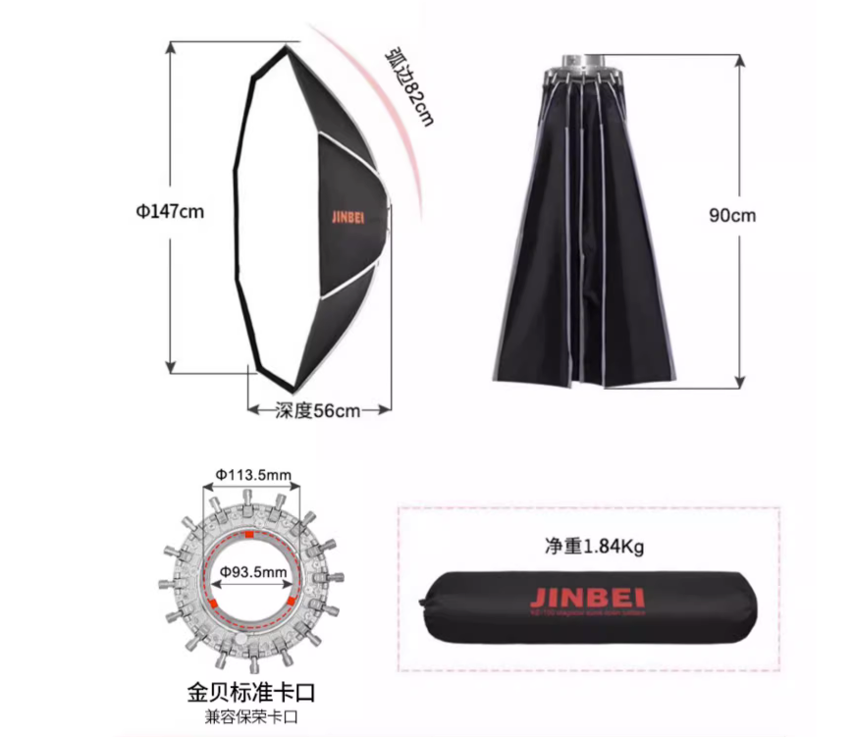

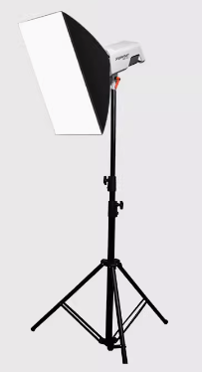

主要图片参考

150w单色温影视灯长方形柔光箱单灯套装

150八角柔光罩

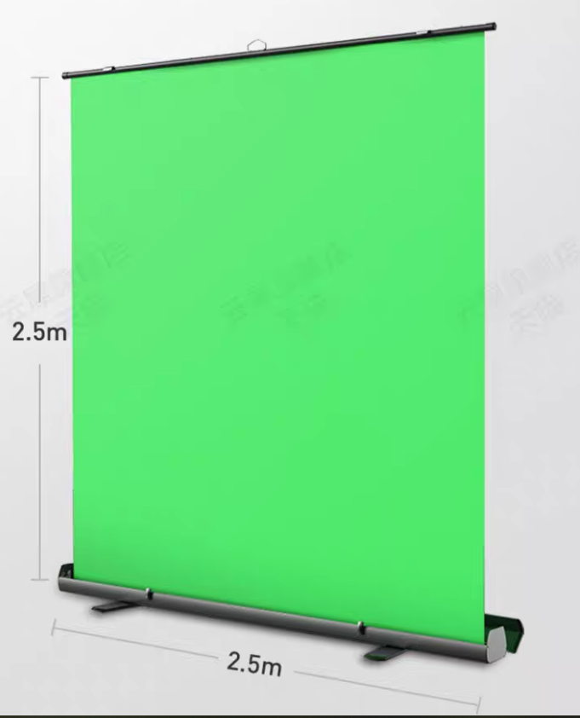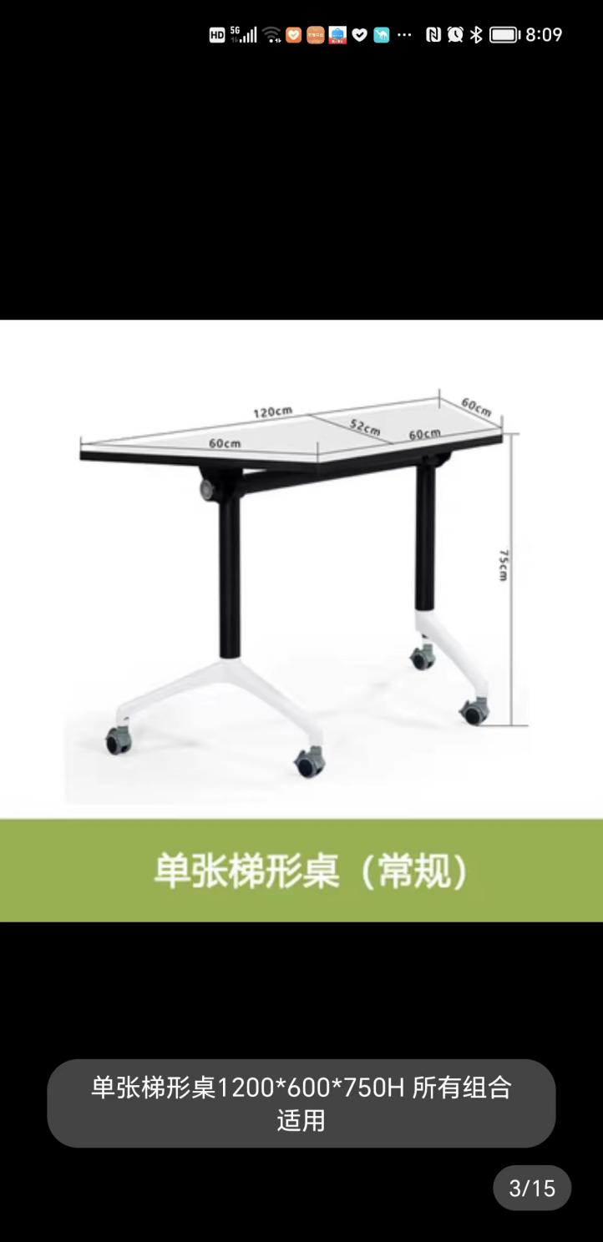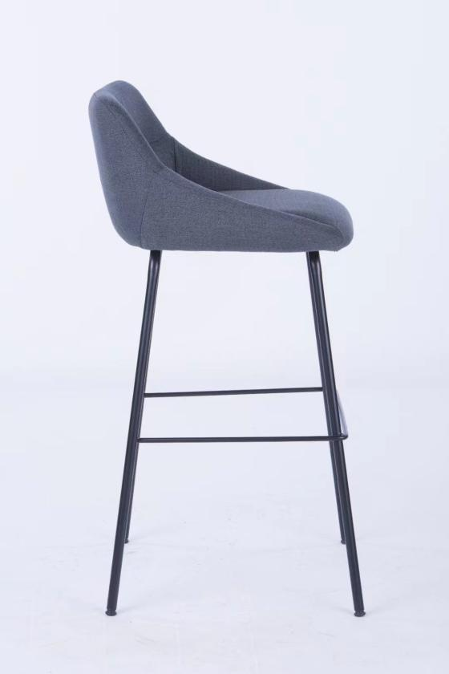

卷轴绿幕

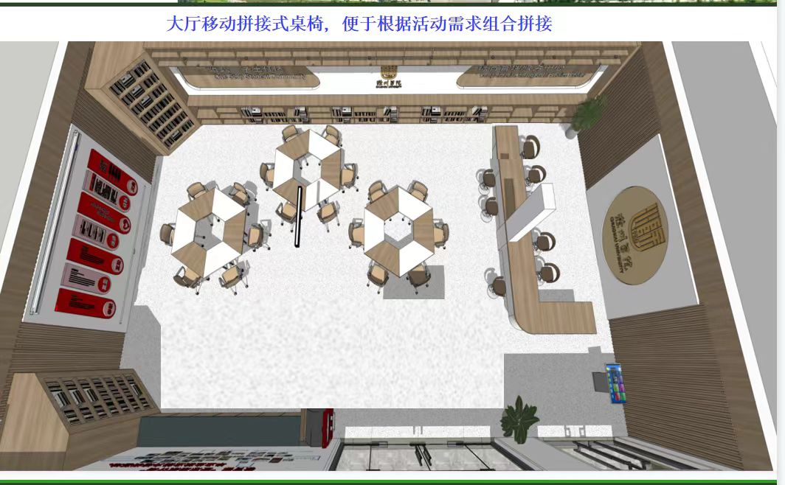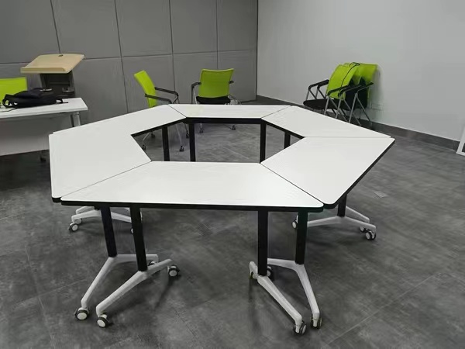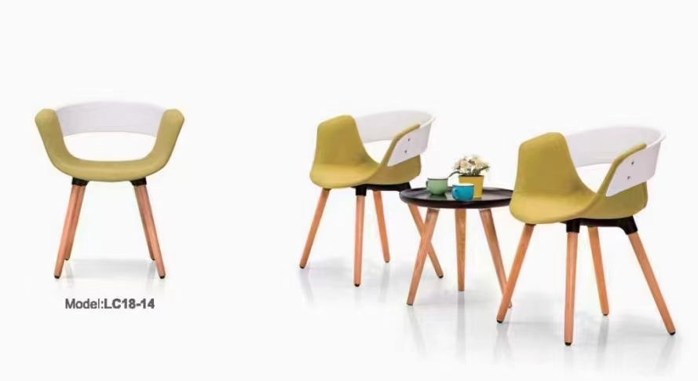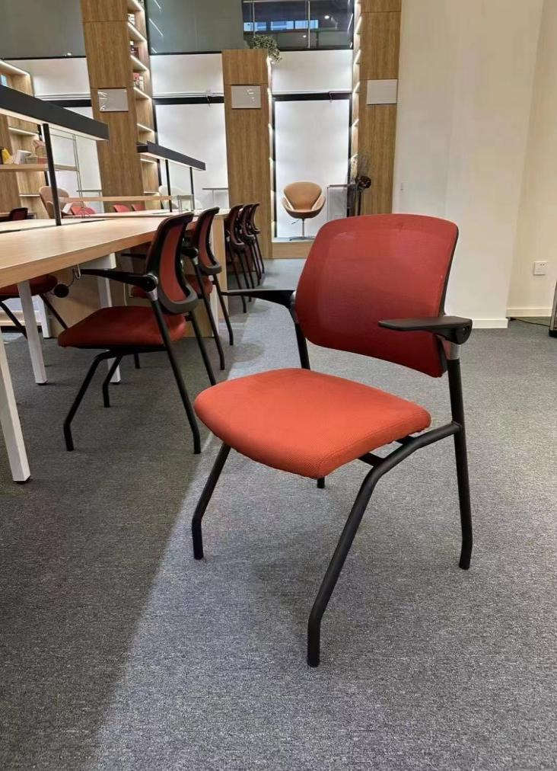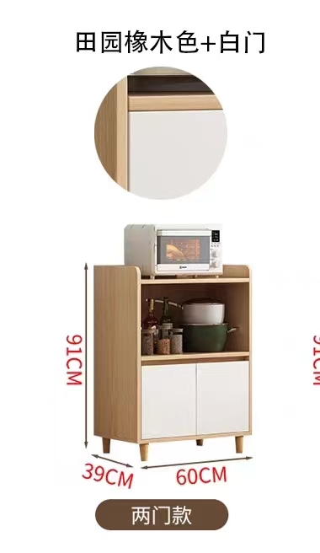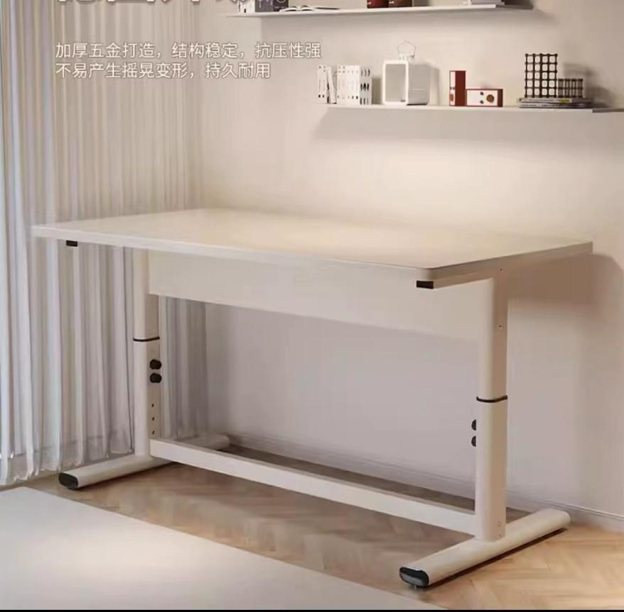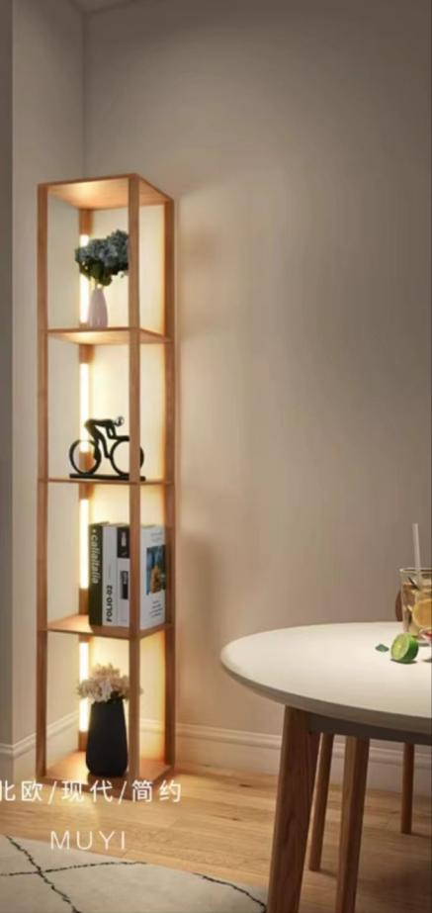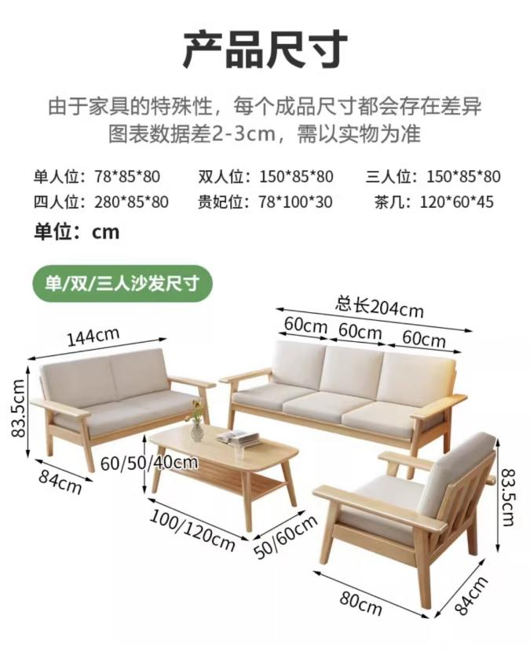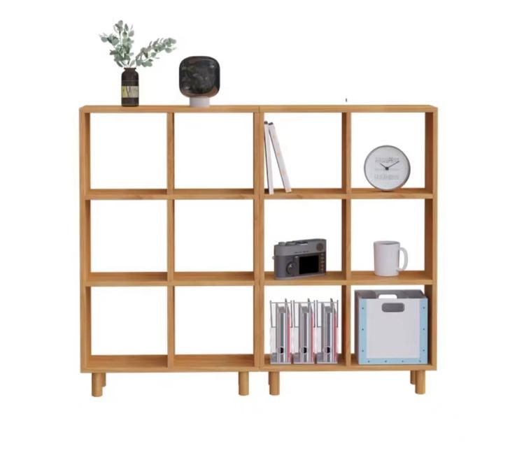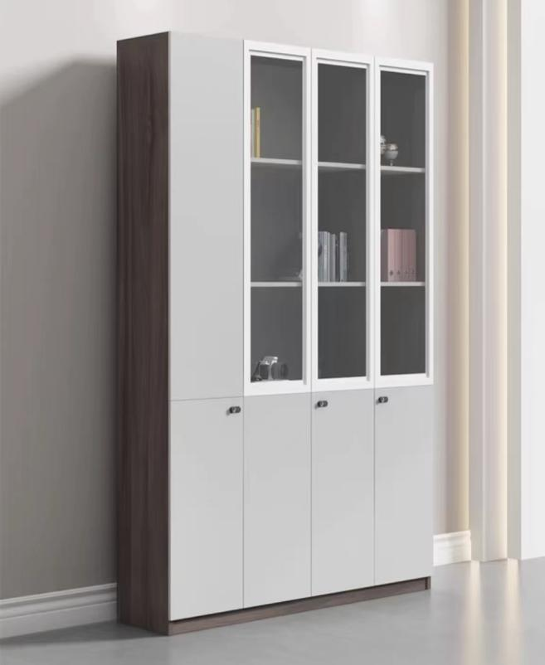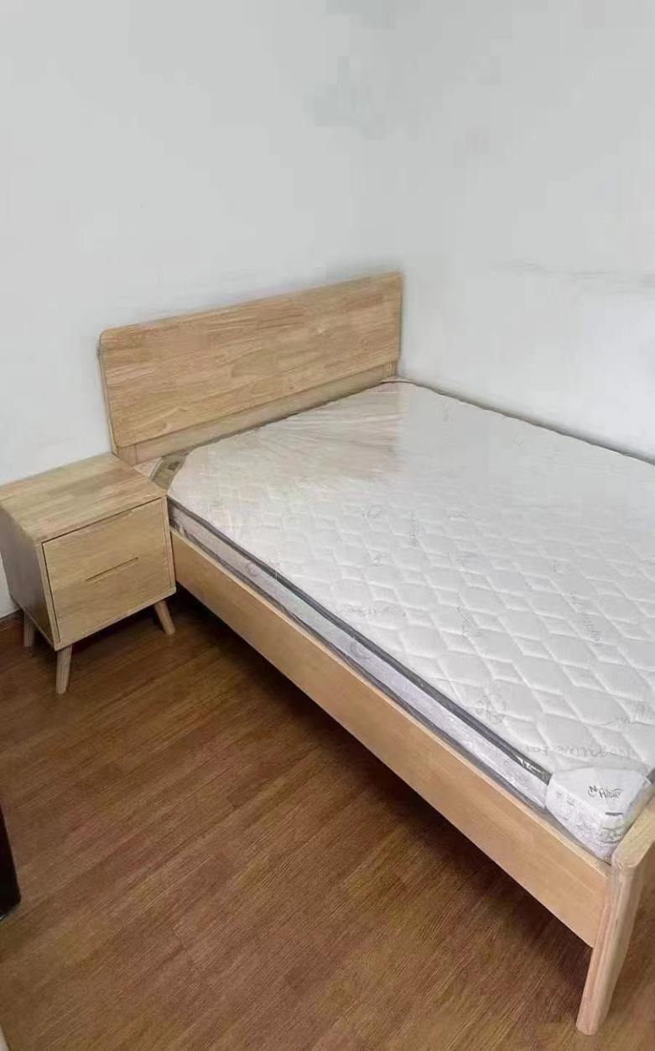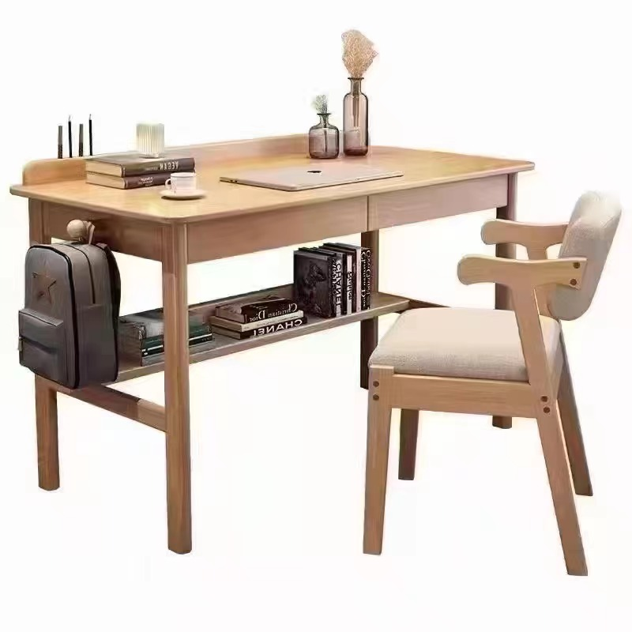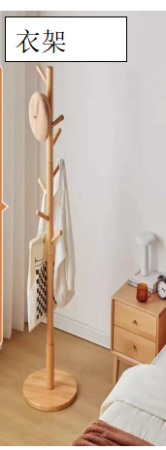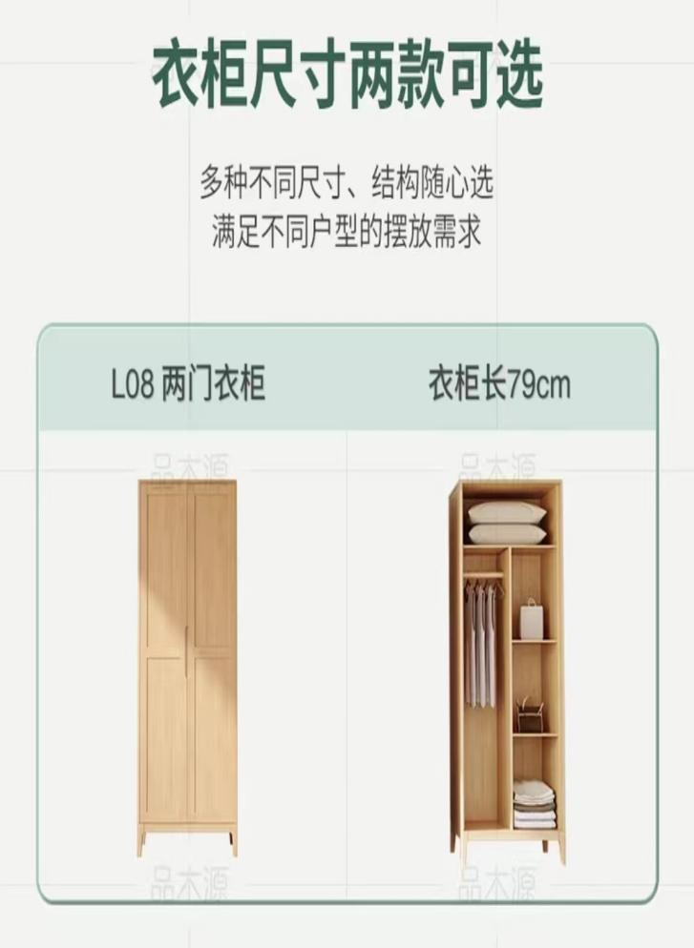

组合拼桌，颜色可选

圆几座椅

茶水柜

工作台

座椅一

书架

资料书柜

辅导员单人床

书桌座椅

衣柜

辅导员办公桌椅

